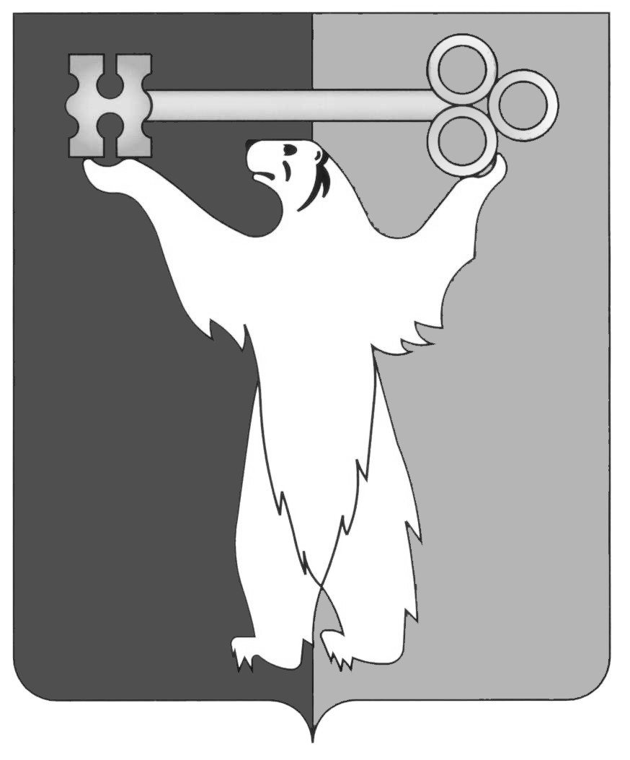
РОССИЙСКАЯ ФЕДЕРАЦИЯ
КРАСНОЯРСКИЙ КРАЙ

НОРИЛЬСКИЙ ГОРОДСКОЙ СОВЕТ ДЕПУТАТОВ

Р Е Ш Е Н И Е

«___» __________ 2025 № ____

О внесении изменения в решение Норильского городского Совета депутатов
от 21.09.2021 № 30/5-676 «Об утверждении Порядка и условий возмещения расходов, связанных со служебной командировкой лиц, замещающих муниципальные должности муниципального образования город Норильск на постоянной основе»

В соответствии с Постановлением Правительства Российской Федерации
от 16.04.2025 № 501 «Об утверждении Положения об особенностях направления работников в служебные командировки», Законом Красноярского края
от 26.06.2008 № 6-1832 «О гарантиях осуществления полномочий депутата, члена выборного органа местного самоуправления, выборного должностного лица местного самоуправления в Красноярском крае», статьями 29 и 44 Устава городского округа город Норильск Красноярского края, Городской Совет
РЕШИЛ:

- Внести в решение Норильского городского Совета депутатов
от 21.09.2021 № 30/5-676 «Об утверждении Порядка и условий возмещения расходов, связанных со служебной командировкой лиц, замещающих муниципальные должности муниципального образования город Норильск на постоянной основе» (далее – Решение) следующее изменение:
1.1. В преамбуле Решения слова «Постановлением Правительства Российской Федерации от 13.10.2008 № 749 «Об особенностях направления работников в служебные командировки» заменить словами «Постановлением Правительства Российской Федерации от 16.04.2025 № 501 «Об утверждении Положения об особенностях направления работников в служебные командировки».
2. Настоящее решение вступает в силу через десять дней со дня опубликования в газете «Заполярная правда» и распространяет свое действие на правоотношения, возникшие с 01.09.2025.
Председатель Городского Совета  А.А. Пестряков | Глава города Норильска  Д.В. Карасев

